Администрация

города Волгодонска

ПОСТАНОВЛЕНИЕ

15.04.2020 № 818

г.Волгодонск

О подготовке документации
по планировке территории
(проекта планировки
и проекта межевания)
части кадастрового квартала 61:48:0030401 в районе земельного участка по ул. Окружная, 3

В соответствии со статьями 45, 46 Градостроительного кодекса Российской Федерации, Федеральным законом от 06.10.2003 № 131-ФЗ «Об общих принципах организации местного самоуправления в Российской Федерации», Уставом муниципального образования «Город Волгодонск», Генеральным планом муниципального образования «Город Волгодонск», утвержденным решением Волгодонской городской Думы от 23.04.2008 № 76, Правилами землепользования и застройки муниципального образования городского округа «Город Волгодонск», утвержденными решением Волгодонской городской Думы от 19.12.2008 № 190, рассмотрев заявление Кошельникова Е.Ю.,

ПОСТАНОВЛЯЮ:

- Подготовить документацию по планировке территории (проект планировки и проект межевания) части кадастрового квартала 61:48:0030401 в районе земельного участка по ул. Окружная, 3, в границах проектирования (приложение).
- Рекомендовать Кошельникову Е.Ю. подготовить документацию по планировке территории (проект планировки и проект межевания) части кадастрового квартала 61:48:0030401 в районе земельного участка по ул. Окружная, 3, за счет собственных средств.
- Предложить всем заинтересованным лицам направить свои предложения о порядке, сроках подготовки и содержании документации по планировке территории (проекта планировки и проекта межевания) части кадастрового квартала 61:48:0030401 в районе земельного участка по ул. Окружная, 3, в комитет по градостроительству и архитектуре Администрации города Волгодонска по адресу: ул. Морская, 66,
e-mail: adm_architectura@vlgd61.ru.
- Пресс-службе Администрации города Волгодонска (С.М. Черноусова) опубликовать постановление в газете «Волгодонская правда» в течение трех дней с даты принятия постановления.
- Общему отделу Администрации города Волгодонска (Н.В. Чуприна) разместить постановление на официальном сайте Администрации города Волгодонска в информационно-телекоммуникационной сети «Интернет».
- Постановление вступает в силу со дня его принятия.
- Контроль за исполнением постановления возложить на заместителя главы Администрации города Волгодонска по строительству Ю.С. Забазнова.

Глава Администрации
города Волгодонска В.П. Мельников

Проект постановления вносит
комитет по градостроительству
и архитектуре

Приложение
к постановлению Администрации
города Волгодонска
от 15.04.2020 № 818

Границы проектируемой территории части кадастрового квартала 61:48:0030401 в районе земельного участка по ул. Окружная, 3

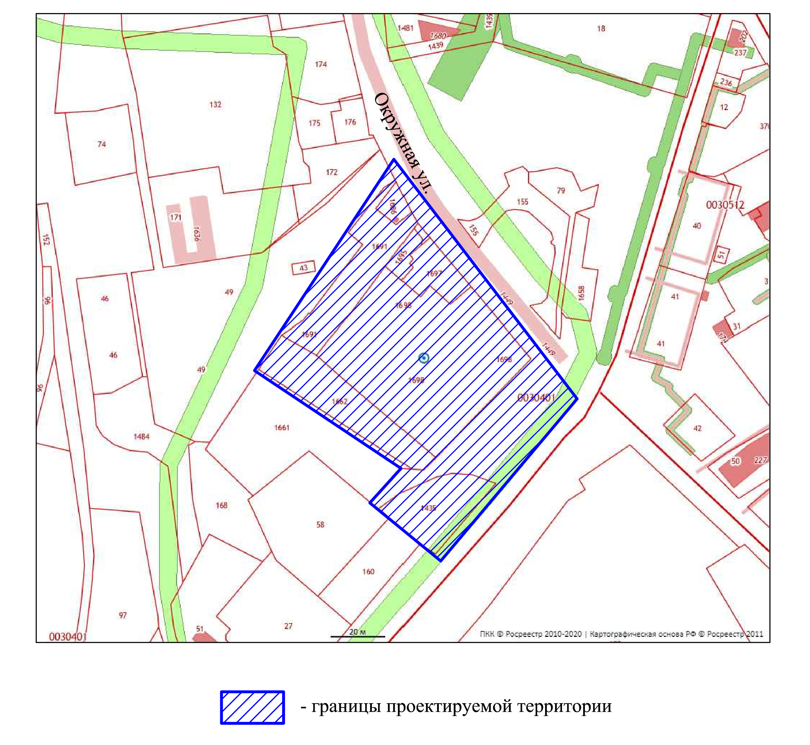

Управляющий делами
Администрации города Волгодонска И.В. Орлова

